YABAN HAYVANLARI KORUMA, REHABİLİTASYON UYGULAMA VE ARAŞTIRMA MERKEZİ MÜDÜRLÜĞÜ
Ek 1: Yönetim Ve İdari Birim Yapısı

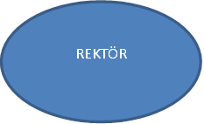
YARDIMCI PERSONEL
İDARİ PERSONEL
DANIŞMA KURULU
YÖNETİM KURULUU
MÜDÜR YARDIMCILARI
MÜDÜR

